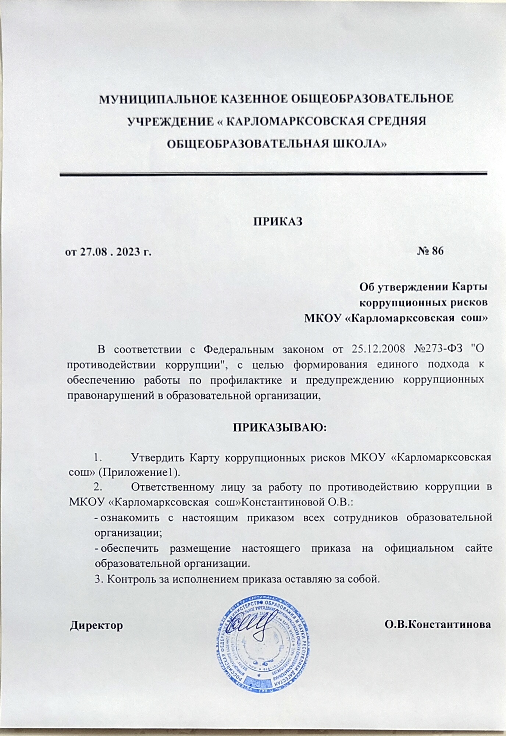

**Приложение 1 к приказу №86 «27» 08. 2023г.**

Карта коррупционных рисков

муниципального казенного общеобразовательного учреждения

«Карломарксовская сош»»

1. Общие положения:
   1. Оценка коррупционных рисков является важнейшим направлением антикоррупционной деятельности в МКОУ «Карломарксовская сош» (далее - организация), которое позволяет обеспечить соответствие реализуемых антикоррупционных мероприятий специфике деятельности организации и рационально использовать ресурсы, направляемые на проведение работы по профилактике коррупции в организации.
   2. Целью оценки коррупционных рисков является определение тех процессов и операций в деятельности организации, при реализации которых наиболее высока вероятность совершения работниками организации коррупционных правонарушений, как в целях получения личной выгоды, так и в целях получения выгоды организацией.
   3. Применительно к настоящему документу используются следующие понятия:

* коррупционный риск - возможность совершения работником коррупционного правонарушения;
* оценка коррупционных рисков - общий процесс идентификации, анализа и ранжирования коррупционных рисков (выявления коррупционных рисков), а также разработки мер по минимизации выявленных коррупционных рисков.

1. Карта коррупционных рисков.
   1. В Карте коррупционных рисков (далее - Карта) представлены зоны повышенного коррупционного риска (коррупционно-опасные функции), считающиеся наиболее предрасполагающими к возникновению возможных коррупционных правонарушений.
   2. В Карте представлены типовые ситуации, характеризующие выгоды или преимущества, которые могут быть получены отдельными работниками при совершении «коррупционного правонарушения».
   3. В Карте указан перечень должностей, связанных с определенной зоной повышенного коррупционного риска (коррупционно-опасными функциями).
   4. В Карте по каждой зоне повышенного коррупционного риска (коррупционно - опасных функций) предложены меры по устранению или минимизации коррупционно-опасных функций.

|  |  |  |  |  |  |
| --- | --- | --- | --- | --- | --- |
| №  п/п | Коррупционно-опасная функция | Типовые ситуации | Наименование должности | Степень риска | Меры по минимизации (устранению) коррупционного риска |
| 1. | Осуществление приема детей в образовательную  организацию | При наборе обучающихся в образовательную организацию возможно предложение оплатить прием детей | Директор, заместители директора, секретарь | высокая | Соблюдение утвержденных правил приема обучающихся в образовательную организацию. Обеспечение открытой информации о наполняемости классов. Размещение информации о приеме в образовательную организацию на официальном сайте организации. Контроль со стороны директора и заместителей директора |
| 2. | Контроль за организацией и проведением промежуточной и итоговой аттестации | Необъективность в выставлении оценки, завышение оценочных баллов для искусственного поддержания видимости успеваемости, знаний, умений, навыков. Завышение оценочных баллов за вознаграждение или оказание услуг со стороны обучающихся либо их родителей (законных представителей). | Директор, заместители директора | средняя | Назначение ответственного лица за организацию и проведение промежуточной и итоговой аттестации обучающихся. Создание предметных комиссий по проведению мероприятий итоговой аттестации обучающихся. Организация информирования участников проведения итоговой аттестации и их родителей (законных представителей). Распределение функционала лиц, привлекаемых к подготовке и проведению итоговой аттестации. Организация работы по контролю за деятельностью педагогических работников. Разъяснение ответственным лицам о мерах ответственности за совершение коррупционных правонарушений. |
| 3. | Получение, учет, хранение, заполнение, выдача документов  государственного образца об образовании | Выдача аттестатов об основном общем и среднем общем образовании и их дубликатов с нарушением законодательства РФ | Директор, заместители директора | высокая | Назначение ответственного за заполнение аттестатов. Создание комиссии по проверке данных, вносимых в аттестат |
| 4. | Объективность оценки качества участия олимпиады школьников, школьных конкурсов обучающихся в школьном этапе всероссийской | При проведении школьного этапа всероссийской олимпиады школьников, школьных конкурсов возникает риск субъективной оценки работ обучающихся | Директор, заместители директора, методист | средняя | Назначение ответственного лица за получение и сохранность олимпиадных заданий. Определение ответственных ассистентов в кабинетах  Включение представителей общественности города в состав конкурсных комиссий по подведению итогов школьных конкурсов |
| 5. | Оказание платных | Взимание с родителей (законных представитель) денежные средства за  оказание платных услуг, на которые не  утвержден тариф постановлением | Директор, заместители директора, бухгалтер, юрисконсульт | средняя | Информирование родительской общественности о перечне предоставляемых платных услуг в образовательном учреждении и их стоимости  (утвержденные тарифы администрацией города). |

|  |  |  |  |  |  |
| --- | --- | --- | --- | --- | --- |
|  | образовательных услуг | администрации города, или завышение утвержденных тарифов на предоставляемые услуги |  |  | Совещание при директоре «Качество и организация оказания платных дополнительных услуг». Представление анализа оказания платных услуг в ежегодном Публичном докладе работы организации |
| 6. | Неправомерное взимание денежных средств с родителей (законных  представителей)в образовательной организации | Предложение оплатить единовременный взнос на приобретение чего-либо (форма,  учебники, жалюзи, технические средства обучения), систематические сборы в фонд школы, класса и др. | Директор, заместители директора, классные руководители | высокая | Профилактическая работа с родителями, проведение мониторинга и диагностики родителей |
| 7. | Организация питания обучающихся | Сбор денежных средств с родителей (законных представителей) на организованное питание в образовательной организации, организация льготного питания в образовательной организации | Директор, заместитель директора по воспитательной работе, классные руководители, бухгалтер | низкая | Заключение контракта на оказание услуг по организации питания обучающихся конкурентным способом определения исполнителей (конкурс, аукцион) в соответствии с Федеральным законом от 05.04.2013 N 44-ФЗ.  Организация работы бракеражной комиссии. Назначение ответственных за организацию питания обучающихся. Размещение информации о стоимости питания обучающихся, ежедневного меню и другой информации на официальном сайте организации |
| 8. | Проведение аттестации педагогических работников | Необъективная оценка деятельности педагогических работников, завышение результативности труда. Предоставление недостоверной информации о работе работника, информации, предоставление которой не предусмотрено действующим законодательством | Директор, заместители директора, методисты | средняя | Создание и работа аттестационной комиссии по аттестации педагогических работников организации в целях подтверждения соответствия занимаемой должности. Комиссионное принятие решения. Разъяснение ответственным лицам о мерах ответственности за совершение коррупционных |
| 13. | Взаимоотношения с должностными лицами в  органах власти и управления, правоохранительным и органами и другими организациями | Дарение подарков и оказание не служебных услуг должностным лицам в органах власти и управления, правоохранительных органах и различных организациях, за исключением символических знаков внимания, протокольных мероприятий. | Директор, заместители директора, работники образовательной организации, уполномоченные директором представлять интересы образовательной | низкая | Ознакомление с нормативными документами, регламентирующими вопросы предупреждения и противодействия коррупции в образовательной организации |

|  |  |  |  |  |  |
| --- | --- | --- | --- | --- | --- |
|  |  |  | организации. |  |  |
| 14. | Принятие решений об использовании бюджетных средств и средств от приносящей доход деятельности | Нецелевое использование бюджетных средств и средств, полученных от приносящей доход деятельности | Директор, главный бухгалтер | средняя | Информационная открытость деятельности организации. Размещение на официальном сайте организации муниципального задания, плана финансово-хозяйственной деятельности, отчетов об исполнении плана ФХД, о результатах деятельности организации.  Ознакомление с нормативными документами, регламентирующими вопросы предупреждения и противодействия коррупции. Разъяснительная работа о мерах ответственности за совершение коррупционных правонарушений |
| 15. | Прием пожертвований от граждан и организаций | Прием пожертвований без заключения договора пожертвования. Использование имущества, переданного в качестве пожертвования, на цели, не предусмотренные договором пожертвования. | Директор, главный бухгалтер, заместитель директора по АХР | средняя | Публичный отчет об использовании пожертвований от граждан и организаций Контроль за соблюдением законности внесения пожертвований, привлечения организацией добровольных пожертвований от юридических и физических лиц |
| 16. | Регистрация материальных ценностей и ведение баз данных материальных ценностей, инвентаризация имущества | Несвоевременная постановка на регистрационный учет материальных ценностей. Умышленно досрочное списание материальных средств и расходных материалов с регистрационного учета.  Отсутствие регулярного контроля наличия и сохранения имущества. Не проведение инвентаризации имущества | Материально ответственные лица, заместитель директора по  АХР, бухгалтер | средняя | Создание и работа постоянно-действующей комиссии. Проведение ежегодной инвентаризации основных средств и нематериальных активов. Ознакомление с нормативными документами, регламентирующими вопросы предупреждения и противодействия коррупции. |
| 17. | Обоснованность предоставления муниципального имущества в аренду и безвозмездное пользование | Передача муниципального имущества в аренду и безвозмездное пользование без предварительного согласования, без расчета минимального размера арендной платы | Директор, заместитель директора по АХР, юрисконсульт | средняя | Ознакомление с порядком передачи муниципального имущества в аренду и безвозмездное пользование, методикой расчета арендной платы за муниципальное имущество. Размещение документации в ГИС Торги по продаже государственного и муниципального имущества в целях проведения аукционов на право заключения договоров аренды имущества, находящегося в муниципальной собственности.  Разъяснительная работа о мерах ответственности за совершение коррупционных правонарушений |

|  |  |  |  |  |  |
| --- | --- | --- | --- | --- | --- |
| **Коррупционные риски, возникающие при осуществлении закупок товаров, работ, услуг для обеспечения муниципальных нужд** | | | | | |
| 18. | Выбор способа закупки | Искусственное дробление закупки на несколько отдельных с целью упрощения способа закупки | Директор, заместитель директора по АХР, специалист по закупкам | средняя | Недопустимость необоснованного дробления  закупок, влекущего за собой уход от конкурентных процедур определения поставщиков (подрядчиков, исполнителей). Проведение мониторинга на предмет выявления неоднократных закупок однородных товаров, работ, услуг |

|  |  |  |  |  |  |
| --- | --- | --- | --- | --- | --- |
| 19. | Обоснование начальных (максимальных) цен контактов | При подготовке обоснования начальной (максимальной) цены контракта необоснованное завышение  (занижение) начальной  (максимальной) цены контракта, чтобы привлечь конкретного поставщика (подрядчика, исполнителя), аффилированного с заказчиком или выплачивающего ему незаконное вознаграждение. Осуществление расчета начальной (максимальной) цены контракта без учета ценовых предложений либо использование заведомо завышенных ценовых предложений поставщиков  (подрядчиков, исполнителей). Предоставление заведомо ложных сведений о проведении мониторинга цен на товары и услуги | заместитель директора по  АХР, специалист по  закупкам | средняя | Обязательное обоснование начальных (максимальных) цен контрактов, включая обоснование при закупке с единственным поставщиком (подрядчиком, исполнителем). Осуществление всестороннего исследования рынка. Проведение мониторинга цен на товары, работы и услуги в целях недопущения завышения начальных (максимальных) цен контрактов при осуществлении закупки.  Формирование начальной (максимальной) цены контракта по минимальной стоимости товара, работы, услуги при соблюдении требований к их качеству и учете потребностей заказчика. Применение заказчиками методических рекомендаций по применению методов определения начальной (максимальной) цены контракта, цены контракта, заключаемого с единственным поставщиком (подрядчиком, исполнителем). |

|  |  |  |  |  |  |
| --- | --- | --- | --- | --- | --- |
| 20. | Описание объекта закупки и определение условий исполнения контракта | * необоснованное сужение видов товаров, работ, услуг, удовлетворяющих потребности заказчика; * необоснованное расширение   (ограничение), упрощение  (усложнение) необходимых условий контракта и оговорок относительно их исполнения;   * несоответствие указанного в техническом задании качества товаров, работ, услуг начальной   (максимальной) цене товаров, работ, услуг, заложенной в проект контракта;   * отсутствие достаточных для формирования заявки технических характеристик товаров, работ, услуг; - наличие описательных характеристик товара, работ, услуг, ведущих к ограничению конкуренции; - несоответствие наименования объекта закупки наименованию закупки, указанному в спецификации, техническом задании и (или) предмету проекта контракта; * установление сроков исполнения обязательств по контракту, не позволяющих исполнить такие обязательства | специалист по закупкам, юрисконсульт | средняя | Применение форм типовой документации о закупке.  Применение заказчиком типовых форм контрактов.  Установление реальных сроков исполнения обязательств.  Подробное указание в документации о закупке критериев оценки условий исполнения контракта и четко сформулированных условий подтверждения таких критериев; Повышение уровня знаний и навыков работников, участвующих в осуществлении закупок. Запрет на умышленное включение в документацию о закупках условий, ограничивающих конкуренцию, соблюдение правил описания закупки, закрепленных в Федеральном законе от 05.04.2013 № 44-ФЗ |

|  |  |  |  |  |  |
| --- | --- | --- | --- | --- | --- |
| 21. | Осуществление конкурентных процедур определения поставщиков (подрядчиков, исполнителей) | * многократное (более трех раз) внесение изменений в документацию об осуществлении закупки, в том числе по мере приближения к сроку окончания подачи заявок; * предоставление неполной или разной информации о закупке, подмена разъяснений ссылками на документацию о закупке; * прямые контакты, переговоры с участником (участниками) закупок; - предоставление необоснованных преимуществ участниками закупки, в том числе разное отношение к разным участникам закупки по одинаковым (сложным) условиям, указанным в заявках, что может повлечь   привлечение конкретного поставщика  (подрядчика, исполнителя) | Директор, заместитель директора по АХР,  специалист по закупкам | средняя | Указание в документации о закупке максимально подробное описания объекта закупки, требований к участникам закупки и четкое формулирование условий подтверждения таких требований, а также установление в документации о закупке типовых форм предоставления необходимых сведений и инструкции по заполнению заявки. Информирование работников, ответственных за формирование задания на поставку товаров, выполнение работ, оказание услуг о недопустимости переговоров с участниками закупок до выявления победителя.  Повышение уровня знаний и навыков работников, участвующих в осуществлении закупок. |
| 22. | Заключение контракта и исполнение обязательств  (в том числе гарантийного  обязательства), предусмотренных условиями контракта | * необоснованные изменения условий контракта; * запрос недопустимых или необъявленных документов и   сведений;   * необоснованный отказ от заключения контракта; * затягивание со стороны заказчика сроков предоставления информации, необходимых материалов для исполнения предусмотренных контрактом обязательств; отсутствие контроля за исполнением гарантийных обязательств по контракту либо игнорирование гарантийного периода; * в случае невыполнения исполнителем условий контракта заказчик не применяет к нему предусмотренные контактом санкции или необоснованно занижает их размер | Директор, заместитель директора по АХР, специалист по закупкам, юрисконсульт | средняя | Осуществление заказчиком оперативного контроля за процедур заключения контракта. Обеспечение заказчиком оперативного контроля за соблюдением условий исполнения контракта. В случае выявления нарушений исполнения контракта осуществлять контроль за направлением поставщику (подрядчику, исполнителю) претензий (требований) об уплате неустоек (штрафов, пеней) |
| 23. | Приемка товаров, выполнения работ, оказания услуг по контрактам | * необоснованно жесткие (мягкие) или не оговоренные в контракте условия приемки товара, работы, услуги; * необоснованное затягивание (ускорение) приемки товара, работы, услуги и их оплаты; * приемка и (или) оплата товара, работы, услуги, которые в действительности не поставлены (не выполнены, не оказаны) либо не соответствуют изначально заявленным требованиям контракта | заместитель директора по  АХР, специалист по  закупкам | средняя | Назначение заказчиком лиц, ответственных за приемку и оплату товаров, выполнение работ, оказание услуг.  Исключение фактов оплаты за товары, работы, услуги до их фактической приемки, удостоверенной актами приема- передачи. Применение заказчиком типовых инструкций по приемке товаров, выполнения работ, оказания услуг. Проведение электронной приемки при исполнении контрактов, заключенных по результатам проведения электронных процедур. Осуществление фотосъемки приемки товаров, работ, услуг по контрактам и гражданско- правовым договорам |

1. **Перечень должностей, замещение которых связано с коррупционными рисками в МКОУ « К**арломарксовская сош**»:**
2. директор;
3. заместители директора;
4. педагогический состав;
5. специалист по кадрам.